РОЗБУДИЛА ДЕРЕВА ВЕСНА (прогулянка – дослідження)
Мета: продовжувати знайомити дітей з флорою рідного краю; учити помічати зміни та за допомогою дорослого розповідати про них. Пояснити дітям про ознаки пробудження дерев: початок сокоруху, формувати елементи наукового пізнання світу. Сприяти розвитку спостережливості, вихованню естетичних почуттів, любові та інтересу до рідного краю.
Попередня робота: бесіди про дерева, відгадування загадок про чагарники та дерева, легенда про березу, перегляд картин із серії «Весна»
Обладнання: товста голка, свердло, трубка, кілочок, глина, відерко.
Хід прогулянки
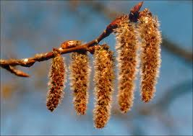
Вихователь: Ось і прийшла до нас весна тепла, сонячна.
  - Що ж трапилось у природі?
  - Які відбулися зміни?
Відповіді дітей.
  - А зміни ці приніс перший весняний місяць – березень.
  - Березень – це початок весни. На березах розпускаються бруньки-сережки. Мабуть тому він і зветься березнем.
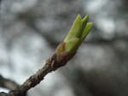
  - Знаєте, як починається весна? Чим пахне? Які в неї прикмети? Давайте ми з вами здійснимо подорож у весну. Сьогодні ми побачимо, як пробуджуються від сну дерева (підходимо до клена).
  - Привітайтесь, доброго ранку, кленочку! Який красивий наш кленочок. Опишіть його: сонний, пахучий, великий, гладенький, добрий. Щоб переконатися, чи справді прокинувся клен, зробимо голкою невеликий прокол на корі. Ось бачите: з ранки капає прозора рідина. Це – сік. Сонечко зігріло дерево, і воно поволі наповнюється соком. Рух соків означає, що коріння дерев починає всмоктувати воду з грунту. Сік рухається стовбуром до гілок і бруньок.
  - Скуштуйте будь-ласка, крапельку соку клена. Який сік на смак?
  - Солодкуватий.
  - Це тому що в ньому є фруктовий цукор. Вода, яка находиться у рослині, випаровується дуже повільно. У рослині, що прокинулась, починають розчинятись запаси поживних речовин. Ось тому сік солодкий. (згадати дослід з підсолодженою водою, який проводили взимку).
  - Таким солодким прозорим соком люблять ласувати дятли. Вони роблять у коренів кленів, беріз, або осик маленькі дірочки і скрізь них добираються до смачної рідини. Та рани, зроблені дятлами швидко загоюються і шкоду дереву не завдають.
  - А люди п’ють сік дерев?
  - Березовий сік.
  - І кленовий можна вживати. Він смачний і корисний. Є така країна Канада там із кленового соку виробляють цукор. А зараз ми підемо і привітаємося з берізкою. Це білокора красуня однією з перших відгукується на поклик та ласку Весни. Саме тому перший місяць назвали саме її ім’ям – Березень.
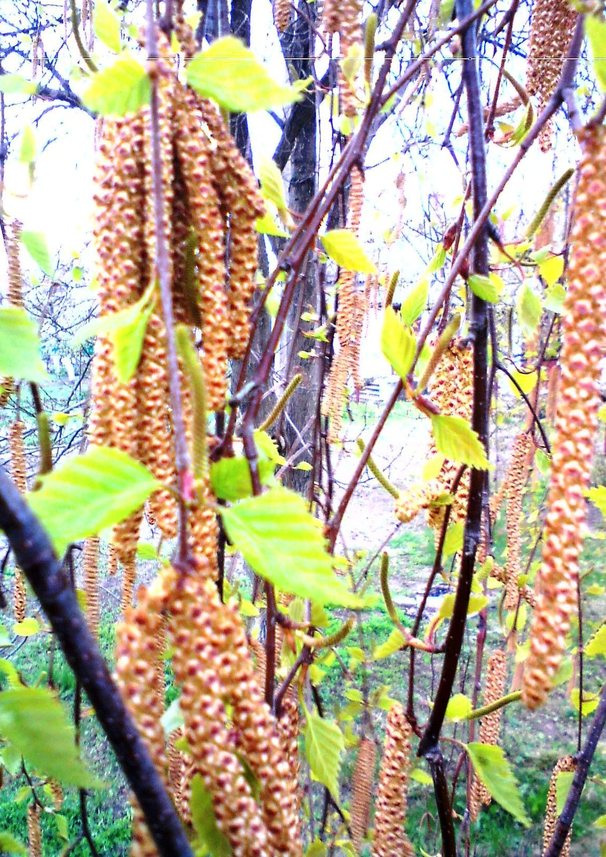
  - Доброго ранку, берізко!
  - Всі у весняному парку веселяться, а берези плачуть. Чому?
  - Це тече березовий сік.
  - Хто пив березовий сік? Який він на смак? (солодкий, смачний). А на колір? (прозорий, сивуватий, каламутний).
- Чимало беріз гине від рук любителів смачного березового соку. Ось зараз ми навчимося правильно збирати березовий сік. Головне правило – не зашкодити дереву. Неможна брати сік у тоненької, молоденької берізки. Від цього вона може загинути. Візьмемо такі берізки під свою охорону. Багатьом відомо, що береза – рослина – цілитель. Тож не дарма в народі кажуть: «Як дійна корова для харчування, так береза для лікування». Березою здавання лікуються від багатьох хвороб, використовуючи її бруньки, молоде листя, кору, а особливо сік. Тож давайте попросимо в берізки лікувального соку. Оберемо берізку, стовбур якої великий. Готуємо інвентар: свердло, трубку, дерев’яний кілочок, глину. Після здобуття соку отвір закриємо кілочком, змастимо глиною (виконання досліду).
Діти : Дякуємо! Тобі берізко за смачний сік.
Вихователь. Усі дерева розпустять бруньок листячко і тільки одне деревце повеселить нас зовсім інакшим, несхожим на жоден інший, цвітом.
  - Що це за дерево, малята? (Верба).
  - Як ми ласкаво називаємо вербовий цвіт? (котики).
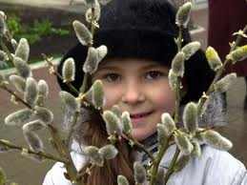
Я засніжена іду,
Снігу – повні ботики.
Сніг на полі, у садку
А на вербах – котики!
Не страшна мені зима:
Весна в котиках дріма!
  - Розкажіть, які котики на дотик? (пухкенькі, маленькі, ніжні).
  - Як, ви гадаєте, чому люди називають вербовий цвіт так лагідно – котики? (він такий пухнастих, як хутро в кошенят). Давайте і спробуємо назвати багато добрих і лагідних слів про весну.
Дидактична гра: «Весняне лагідне слівце»
Весна – веснонька, струмок – струмочок, вітер – вітерець, дерево – деревце, гілка – гілочка, брунька – брунечка, листок – листочок, трава – травичка, квітка – квіточка, хмара – хмаронька, верба – вербичка.
Вихователь. Молодці, малята. Ви показали себе справжніми розумничками, та любителями природи. А тепер можна відпочити і повеселитися на ігровому майданчику дитячого садка. А на прощання зріжемо у верби кілька гілочок,
поставимо їх у воду. А коли вона пустить корінці, то висадимо її в парку біля ставу, адже в народі кажуть «Де верба, там чарівна вода».


